

Οδηγίες για την έγγραφη μαθητή/τριας στο Πανελληνιο Σχολικό Δίκτυο

Η εγγραφή των μαθητών/μαθητριών Δημοτικών, Γυμνασίων και Λυκείων γίνεται μέσω Διαδικτύου από τον κηδεμόνα τους. Για την εγγραφή απαιτείται η χρήση ηλ .συσκευής με πρόσβαση στο Διαδίκτυο καθώς και ο κηδεμόνας να διαθέτει κινητό τηλέφωνο και ηλ. διεύθυνση αλληλογραφίας (email).

Ιδανικά ο κηδεμόνας θα πρέπει να έχει συνδέσει και τον εκτυπωτή του στη συσκευή ώστε να προβεί στην εκτύπωση των στοιχείων του λογαριασμού σύνδεσης του μαθητή που θα δημιουργήσει. Διαφορετικά θα πρέπει να αποθηκεύσει την τελική οθόνη με τα στοιχεία του λογαριασμού



Έκδοση οδηγιών 6.0 - 20/3/2020

Η εγγραφή των μαθητών/μαθητριών στο Πανελλήνιο Σχολικό Δίκτυο γίνεται μέσω του ιστοτόπου [https://register.sch.gr/students/.](https://register.sch.gr/students) Εκεί αρχικά εμφανίζεται η εισαγωγική σελίδα της εφαρμογής εγγραφής και περιέχει χρήσιμες πληροφορίες για τον μαθητή και τον κηδεμόνα του.

Στη συνέχεια ο κηδεμόνας του μαθητή θα πρέπει να πατήσει το κουμπί «Ας ξεκινήσουμε» που υπάρχει στο κάτω μέρος της σελίδας για να μεταβεί στην φόρμα εγγραφής.

Εγγραφή μαθητή | Αλλαγή κωδικού πρόσβασης | Πίνακας ελέγχου | Οι υπηρεσίες του ΠΣΔ

rviu lutuv, u/v/vuv,.

Πιστεύουμε ότι θα έχεις μια ευγενή και δημιουργική παρουσία στην ηλεκτρονική τάξη σ< στο Πανελλήνιο Σχολικό Δίκτυο, με σεβασμό στους συμμαθητές, εκπαιδευτικούς σου κα σε όλη την ηλεκτρονική κοινότητα.

Εφόσον συμφωνεί και ο κηδεμόνας σου να εγγραφείς στο Πανελλήνιο Σχολικό Δίκτυο, μπορείς να συνεχίσεις, συμπληρώνοντας την φόρμα εγγραφής με τον κηδεμόνα σου. Διαβάστε πρώτα τις Οδηγίες εγγραφής (pdf).

Είστε κηδεμόνας μαθήτη/τριας και θέλετε να του/της δήίπουργήσετε λογαριασμό ΠΣΖ

Ας ξεκινήσουμε

Η φόρμα συμπληρώνεται από τον κηδεμόνα του/ης μαθητή/τριας ακολουθώντας ακριβώς τις οδηγίες ώστε να μην υπάρχει πρόβλημα κατά την υποβολή της.

Σημαντικό: Όλα τα πεδία που θα συμπληρωθούν στη φόρμα εγγραφής θα πρέπει να είναι ακριβώς ίδια με αυτά που αναγράφονται σε παλαιότερο έλεγχο προόδου του/της. Για παράδειγμα αν το όνομα μιας μαθήτριας έχει γραφτεί στον έλεγχο προόδου ως Γεώργιος, έτσι θα πρέπει να γραφτεί και στο αντίστοιχο πεδίο έτσι και όχι Γιώργος.

Όλα τα πεδία με * θα πρέπει να συμπληρωθούν υποχρεωτικά:



Έκδοση οδηγιών 6.0 - 20/3/2020

Εγγραφή μαθητή/τριας στο Πανελλήνιο Σχολικό Δίκτυο

Η ακόλουθη φόρμα συμπληρώνεται από τον κηδεμόνα του/ης μαθητή/τριας. Παρακαλούμε διαβάστε πρώτα τις Οδηγίες εγγραφής (pdf).

Συμπληρώστε τα παρακάτω στοιχεία του μαθητή/μαθήτριας, όπως αναγράφονται σε παλαιότερο έλεγχο προόδου του/της.

Όνομα Μαθητή/Μαθήτριας*

ΟΝΟΜΑ

Επίθετο Μαθητή/Μαθήτριας*

ΕΠΙΘΕΤΟ

Για την συμπλήρωση της Ημερομηνίας γέννησης επιλέξτε το ημερολόγιο δεξιά και μετά συμπληρώστε τη χρονολογία γέννησης, τον μήνα γέννησης και την ημέρα από το ημερολόγιο που θα εμφανιστεί. Η ημερομηνία πρέπει να γραφεί με την μορφή «ΜΕ-ΜΗ-ΕΤΟΣ».

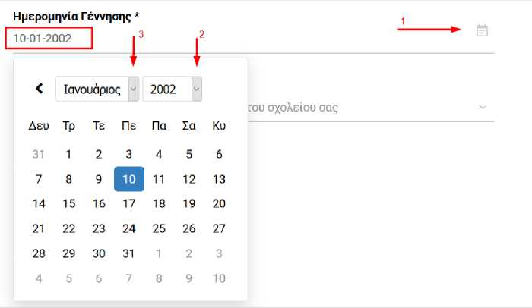

Έκδοση οδηγιών 6.0 - 20/3/2020

Γ ια την εμφάνιση του Σχολείου φοίτησης αρκεί να πληκτρολογήστε μερικά γράμματα του ονόματος του π.χ. '15 γυμν' και θα εμφανιστούν τα σχολεία που ταιριάζουν με τα κριτήρια αναζήτησης.

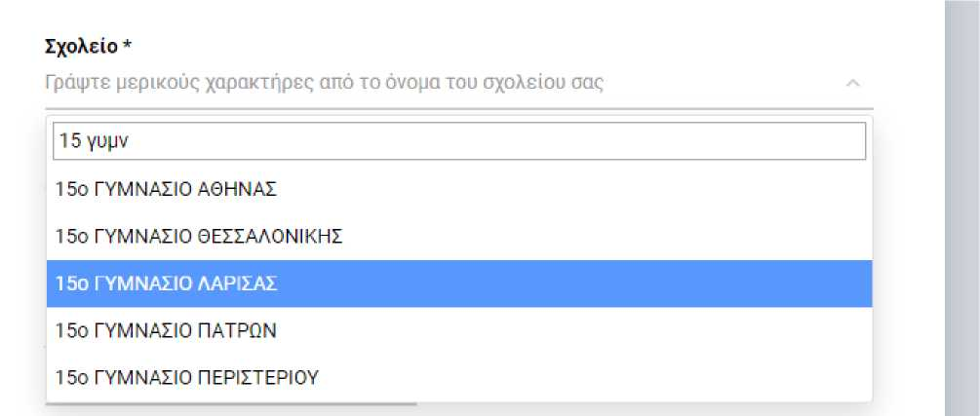

Μετά την επιλογή σχολείου θα πρέπει να επιλέξετε τη Τάξη φοίτησης, επιλέγοντας από την λίστα που θα εμφανιστεί. Αν το σχολείο έχει περισσότερα του ενός τμήματα τάξης επιλέξτε και το τμήμα του/της μαθητή/τριας.

Σχολείο *

150 ΓΥΜΝΑΣΙΟ ΑΘΗΝΑΣ μ -

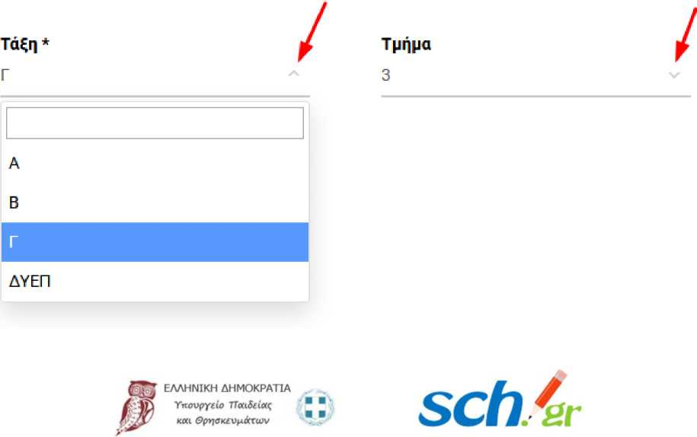

Έκδοση οδηγιών 6.0 - 20/3/2020

Στη συνέχεια συμπληρώστε τον Αριθμό Μητρώου (συμπληρώνεται υποχρεωτικά) που έχει ο μαθητής/μαθήτρια στο σχολείου του. Μπορείτε να τον βρείτε σε πρόσφατο έλεγχο προόδου του μαθητή/τριας. Αν δεν τον έχετε επικοινωνήστε με το σχολείο σας.

Αριθμός Μητρώου * *

ΑΡΙΘΜΟΣ ΜΗΤΡΩΟΥ ΜΑΘΗΤΗ

Τα πεδία Email κηδεμόνα * και Κινητό τηλέφωνο κηδεμόνα * είναι απαραίτητα και χρησιμοποιούνται για τυχόν ανάκτηση του κωδικού του e-mail.

Ονοματεπώνυμο κηδεμόνα *

Email κηδεμόνα*

Χρησιμοποιείται γιο την ανάκτηση κωδικού

Κινητό τηλέφωνο κηδεμόνα *

Χρησιμοποιείται γιο την ανάκτηση κωδικού



Στην συνέχεια θα πρέπει να ορίσετε τον Κωδικό πρόσβασης για τον λογαριασμό που θα δημιουργηθεί. ΣΗΜΕΙΩΣΗ: Το όνομα χρήστη (password) δημιουργείται αυτόματα και θα εμφανιστεί στην επόμενη οθόνη μετά την δημιουργία του λογαριασμού

Γ ια τον καθορισμό κωδικού πρόσβασης θα πρέπει να τηρούνται τους παρακάτω κανόνες:

• μήκος από 7 έως 16 χαρακτήρες

• πεζούς λατινικούς χαρακτήρες

• τουλάχιστον ένα κεφαλαίο λατινικό χαρακτήρα ή αριθμό

• τουλάχιστον ένα από τα σύμβολα ! @ $ -



Έκδοση οδηγιών 6.0 - 20/3/2020

Οι κανόνες αυτοί αφορούν την ασφάλεια του κωδικού πρόσβασης άρα και του λογαριασμού του μαθητή/τριας.

Το όνομα χρήστη (username) του λογαριασμού μαθητή θαδημιουργηθεί αυτόματα. Παρακάτω ορίστε τον επιθυμητό κωδικό πρόσβασης.

Ο κωδικός πρέπει να έχει υποχρεωτικά:

• μήκος από 7 έως 16 χαρακτήρες

• πεζούς λατινικούς χαρακτήρες

• τουλάχιστον ένα κεφαλαίο λατινικό χαρακτήρα ή αριθμό

• τουλάχιστον ένα από τα σύμβολα ! @ $ -

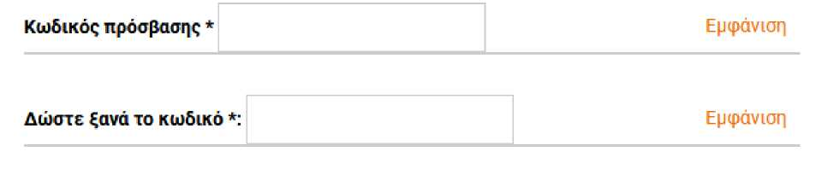

Στο τέλος αφού διαβάσετε τους Όρους χρήσης και Δήλωση εχεμύθειας θα πρέπει να τσεκάρετε το κουτάκι και να πατήσετε Υποβολή της φόρμας.

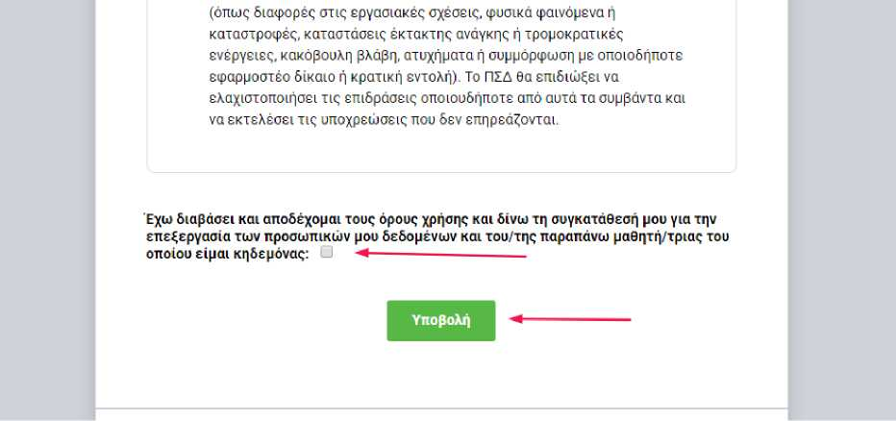

Έκδοση οδηγιών 6.0 - 20/3/2020

Μετά τον έλεγχο εγκυρότητας των στοιχείων που έχουν υποβληθεί, δημιουργείται ο μαθητικός λογαριασμός και τα πλήρη στοιχεία του προβάλλονται στην οθόνη σας. Ταυτόχρονα αποστέλλεται και σχετικό ηλ. μήνυμα στο email που έχετε δηλώσει ως κηδεμόνας, με οδηγίες για την ανάκτηση του κωδικού πρόσβασης σε περίπτωση απώλειας του.

θα πρέπει να αποθηκεύσετε ή να εκτυπώσετε τα στοιχεία αυτά καθώς αποτελούν τα στοιχεία σύνδεσης του μαθητή/τριας στις υπηρεσίες του Πανελλήνιου σχολικού Δικτύου.

ΕΛΛΗΝΙΚΗ ΔΗΜΟΚΡΑΤΙΑ Υπουργείο Παιδείας κΛί Θρησκευμάτων

SChir

Εγγραφή μαθητή: Στοιχεία λογαριασμού στο ΠΣΔ

0 Λογαριασμός στο Πανελλήνιο Σχολικό Δίκτυο δημιουργήθηκε.

Διατηρείστε τα παρακάτω στοιχεία για τις μελλοντικές συνδέσεις στις υπηρεσίες του

sch.gr

Εκτύπωση στοιχείων

Στοιχεία λογαριασμού Όνομα Χρήστη a2‘

|  |  |
| --- | --- |
| Κωδικός πρόσβασης |  |
| Όνομα Μαθητή/Μαθήτριας |  |
| Επίθετο Μαθητή/Μαθήτριας Γ | |ς |
| Αριθμός Μητρώου στο ΠΣΔ |  |



Έκδοση οδηγιών 6.0 - 20/3/2020

Περισσότερεε πληροφοριεε / Υποστήριξη:

• Τι είναι το Πανελλήνιο Σχολικό Δίκτυο:<https://www.sch.gr/about/>

• Υπηρεσίες του Πανελλήνιου Σχολικού Δικτύου:<https://www.sch.gr/services/>

• Email επικοινωνίας: [info@sch.gr](mailto:info@sch.gr)



Έκδοση οδηγιών 6.0 - 20/3/2020